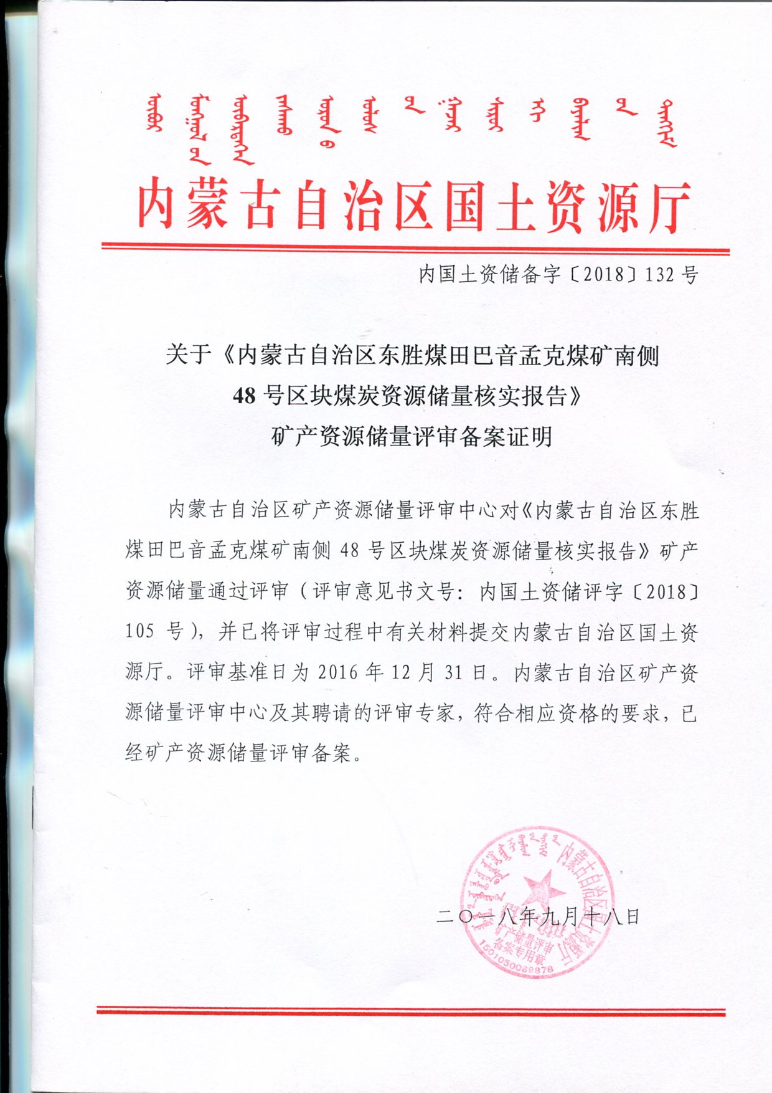

内国土资储备字〔2018〕132号

关于《内蒙古自治区东胜煤田巴音孟克煤矿南侧
48号区块煤炭资源储量核实报告》
矿产资源储量评审备案证明

内蒙古自治区矿产资源储量评审中心对《内蒙古自治区东胜煤田巴音孟克煤矿南侧48号区块煤炭资源储量核实报告》矿产资源储量通过评审（评审意见书文号：内国土资储评字〔2018〕105号），并已将评审过程中有关材料提交内蒙古自治区国土资源厅。评审基准日为2016年12月31日。内蒙古自治区矿产资源储量评审中心及其聘请的评审专家，符合相应资格的要求，已经矿产资源储量评审备案。

二○一八年九月十八日
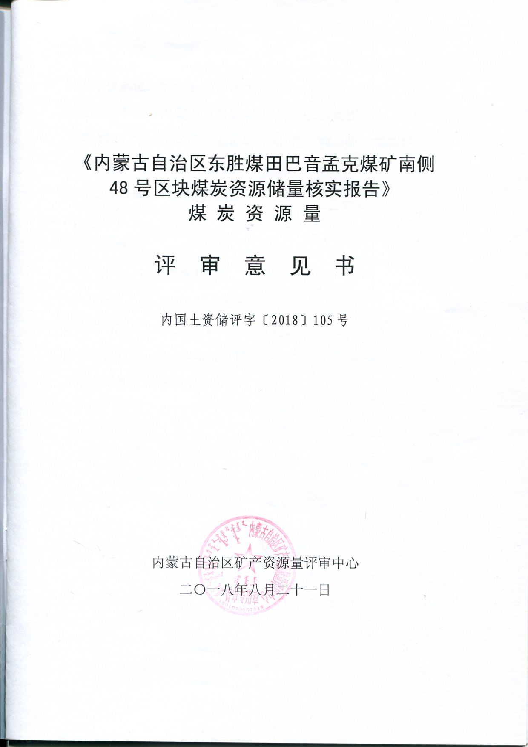

《内蒙古自治区东胜煤田巴音孟克煤矿南侧
48号区块煤炭资源储量核实报告》
煤 炭 资 源 量

评 审 意 见 书

内国土资储评字〔2018〕105号

内蒙古自治区矿产资源量评审中心
二〇一八年八月二十一日

报告申报单位：鄂尔多斯市国土资源局

报告编制单位：内蒙古自治区煤田地质局117勘探队

主要编写人：刘文艳 王道华 刘 佳 郭 帅 郭林旺

报告编制日期：2018年4月

评审受理日期：2018年5月2日

汇报人：刘文艳

评审专家组

组 长：秦胜利

成 员：张凯亮 孟令伟

评审方式：会议评审

评审会议日期：2018年5月11日

评审会议地点：呼和浩特市

一、评审的依据
（一）评审的政策依据
根据2017年3月29日内蒙古自治区国土资源厅厅长专题会议纪要《关于研究鄂尔多斯市煤炭边角资源区块储量核实报告评审工作有关事宜的会议纪要》（ [2017]4号）和内蒙古自治区国土资源厅《关于鄂尔多斯市16个拟出让边角煤炭资源探矿权有关事宜的批复》（内国土资字[2017]610号）文件精神，评审中心审查受理了上述煤炭资源储量核实报告的评审工作。2018年5月11日，内蒙古自治区矿产资源储量评审中心组织专家组对鄂尔多斯市国土资源局提交、内蒙古自治区煤田地质局117勘探队编写的《内蒙古自治区东胜煤田巴音孟克煤矿南侧48号区块煤炭资源储量核实报告》获得的煤炭资源量进行了审查。
（二）评审的技术依据
煤炭资源储量核实报告的评审目的是核实边角煤炭资源量。本核实区此次煤炭资源量核实工作未投入新的工作量，主要利用以往地质勘查成果资料进行编制。评审工作主要技术依据为：
1、《固体矿产资源/储量分类》GB/T17766-1999；
2、《煤、泥炭地质勘查规范》DZ/T0215-2002；
3、关于印发《固体矿产资源储量核实报告编写规定》的通知（国土资发[2007] 26号）；
4、鄂尔多斯市国土资源局“关于《内蒙古自治区东胜煤田巴音孟克煤矿南侧48号区块煤炭资源储量核实报告》采空情况的说明”。

二、核实区及周边地质工作和本次核实利用资料情况
1986年，内蒙古自治区煤田地质局117勘探队提交的《内蒙古自治区东胜侏罗纪煤田铜匠川区（煤矿）详查报告》。该报告由内蒙古自治区矿产资源储量委员会审查，并于1988年9月27日以内蒙储决字（1998）53号批准。本次核查区位于该区范围内。
本次核实报告利用《内蒙古自治区东胜侏罗纪煤田铜匠川区（煤矿）详查报告》钻孔4个，分布在本区块外四周钻探见可采煤层17层次，均按照《煤炭地质勘查钻孔质量标准》（MT/T1042—2007）进行了重新评级，优质16层次，合格1层次，优质、合格率100%。
本报告利用的测井钻孔4个，见可采煤层17层次，均为优质层。测井工作选择参数合理、工作方法正确，所获资料符合当时规范、规程要求。
本次核实报告利用以往勘查工作煤芯煤样12件，样品测试工作由内蒙古自治区煤田地质局科研所承担，测试质量符合有关规范、规程要求。
本报告使用的地形地质图、水文地质及其他开采技术条件等资料，均符合当时条件下相关规范要求，可为本报告所使用。

三、核实区基本情况
（一）位置、交通
48号区块位于东胜煤田东南部，行政区划隶属于鄂尔多斯市东胜区塔拉壕乡。地理极值坐标（2000国家大地坐标系）：
东经：110°05′51.82803″～110°06′29.82807″；
北纬： 39°51′09.30799″～ 39°51′27.30808″。
核实区位于东胜区北东约10km处，东胜区有G109国道（北京-拉萨）、G65高速（包头-茂名）、G210国道（包头-南宁）、S214省道（包头-府谷）、包神铁路（包头-神木）通过，交通便利。
（二）核实区范围拐点坐标
依据内蒙古自治区国土资源厅《关于鄂尔多斯市16个拟出让边角煤炭资源探矿权有关事宜的批复》（内国土资字[2017]610号），本核实区范围由5个拐点圈定，面积0.39km²。详见表1。
表1 48号区块范围及资源量估算范围拐点坐标一览表
拐点  编号 | 1954北京坐标系
拐点  编号 | 地理坐标 |  | 直角坐标（3°带投影）
拐点  编号 | 经度 | 纬度 | X | Y
1 | 110°05′50″ | 39°51′13″ | 4413745.55 | 37422744.18
2 | 110°06′01″ | 39°51′26″ | 4414143.87 | 37423009.70
3 | 110°06′28″ | 39°51′26″ | 4414137.43 | 37423651.51
4 | 110°06′28″ | 39°51′08″ | 4413582.26 | 37423645.97
5 | 110°06′07″ | 39°51′10″ | 4413648.94 | 37423147.37
拐点  编号 | 1980西安坐标系
拐点  编号 | 地理坐标 |  | 直角坐标（3°带投影）
拐点  编号 | 经度 | 纬度 | X | Y
1 | 110°05′47″ | 39°51′14″ | 4413684.07 | 37422641.19
2 | 110°05′58″ | 39°51′27″ | 4414118.08 | 37422932.72
3 | 110°06′25″ | 39°51′27″ | 4414092.90 | 37423587.89
4 | 110°06′25″ | 39°51′09″ | 4413523.38 | 37423587.71
5 | 110°06′04″ | 39°51′11″ | 4413573.76 | 37423078.28
拐点  编号 | 2000国家大地坐标系
拐点  编号 | 地理坐标 |  | 直角坐标（3°带投影）
拐点  编号 | 经度 | 纬度 | X | Y
1 | 110 05 51.82803 | 39 51 14.30818 | 4413704.964 | 37422787.237
2 | 110 06 02.82808 | 39 51 27.30808 | 4414103.283 | 37423052.758
3 | 110 06 29.82807 | 39 51 27.30795 | 4414096.850 | 37423694.554
4 | 110 06 29.82803 | 39 51 09.30799 | 4413541.680 | 37423689.015
5 | 110 06 08.82803 | 39 51 11.30809 | 4413608.364 | 37423190.423
面积：0.39km²，标高1360～1375m。
（三）核实区现场核查情况
经报告编制单位野外地表调查，核实区未发现明显的裂缝、坍塌、采坑、小窑口等痕迹。根据鄂尔多斯市东胜区国土资源局出具的疑似采空区说明，本区4-1号煤层采空区范围为0.039km²。
煤层气评价利用了2015年11月内蒙古煤炭建设工程（集团）总公司提交的《内蒙古自治区东胜煤田煤层气资源评价报告》，该报告经内蒙古自治区地质勘查基金管理中心评审。
（四）核实区煤层及煤质
1、煤层：核实区含煤地层为侏罗系中下统延安组，地层厚度138.10～164.15m，平均153.24m；含煤8层，煤层厚度13.58～16.59m，平均14.89m。含煤系数为9.7%；含可采煤层3层，可采煤层厚度8.97～10.71m，平均9.56m。可采含煤系数为6.2%。各可采煤层特征见表2。
表2 可采煤层特征一览表
煤层编号 | 自然厚度（m） | 可采厚度（m） | 煤层间距（m） | 夹矸厚度（m） | 稳定程度 | 可采  程度 | 可采  面积  （km²） | 对比可靠程度 | 埋藏深度（m）
最小～最大
平均(点数)
煤层编号 | 最小～最大  平均(点) | 最小～最大  平均(点) | 最小～最大  平均(点) | 最小～最大  平均(层数)
4-1 | 4.61～5.27  4.99(4) | 4.61～5.27  4.94(4) | 4.06～8.19  5.95(4) | 0.10～0.11  0.11(2) | 较稳定 | 全区  可采 | 0.39 | 可靠 | 17.63～49.03  38.06(4)
4-2中 | 0.85～1.50  1.07(4) | 0.85～1.35  1.01(4) | 4.06～8.19  5.95(4) | 0.10～0.15  0.13(2) | 较稳定 | 全区  可采 | 0.39 | 可靠 | 30.43～60.21  49.00(4)
4-2中 | 0.85～1.50  1.07(4) | 0.85～1.35  1.01(4) | 52.20～70.46  61.15(4)
6-1下 | 2.55～4.47  3.24(4) | 2.55～4.00  3.06(4) | 52.20～70.46  61.15(4) | 0.10～0.47  0.24(3) | 较稳定 | 全区  可采 | 0.39 | 可靠 | 83.60～131.64  111.22(4)
2、煤质：本区为低灰、中-高硫、中低-中高发热量煤。
根据《中国煤炭分类》(GB/T 5751—2009)，核实区煤类为不黏煤和长焰煤。

四、主要工作成果及资源量估算情况
（一）通过对核实区已有资料分析研究，本区含煤地层为侏罗系中下统延安组。报告叙述了核实区总体构造形态为一向南西倾斜的单斜构造，倾角1-5°，未发现断层、岩浆岩侵入。地质构造简单。
（二）叙述了核实区可采煤层的层位、厚度和分布范围。核实区含可采煤层3层，分别为4-1、4-2中、6-1下煤层，主要可采煤层为较稳定煤层。
（三）叙述了可采煤层的物理性质和煤岩特征、化学性质和工艺性能等煤质特征。各可采煤层为低灰、中-高硫、中低-中高发热量不黏煤和长焰煤，可作为民用和动力用煤。
（四）对核实区的水文地质及其他开采技术条件做出了评价。水文地质条件简单，工程地质条件中等，地质环境质量中等。矿床开采技术条件勘查类型划分为开采技术条件中等的复合问题型矿床（Ⅱ—4）。
（五）本次参加资源量估算的煤层有3层，估算工业指标符合现行规范一般工业指标、估算范围和各种参数选择合理，资源量估算方法、资源量类型的确定正确，估算结果基本可靠。截止2016年12月31日，全区获得煤炭资源量439万吨，消耗资源量25万吨，保有资源量414万吨，均为推断的内蕴经济资源量（333）。见表3。
（六）本次核实与原报告相比，核实区内累计查明的资源量未发生变化，但保有资源量减少了25万吨，变化原因为原老虎煤矿采掘消耗。

五、结论意见
本核实区勘查程度为普查阶段，无矿业权登记。根据《固体矿产资源/储量分类》（GB/T17766-1999）及《煤、泥炭地质勘查规范》（DZ/T0215-2002）等规范，经专家审查，一致同意审查通过本报告及提交的煤炭资源量（见表3）。该报告可以作为进一步地质勘查工作的依据。
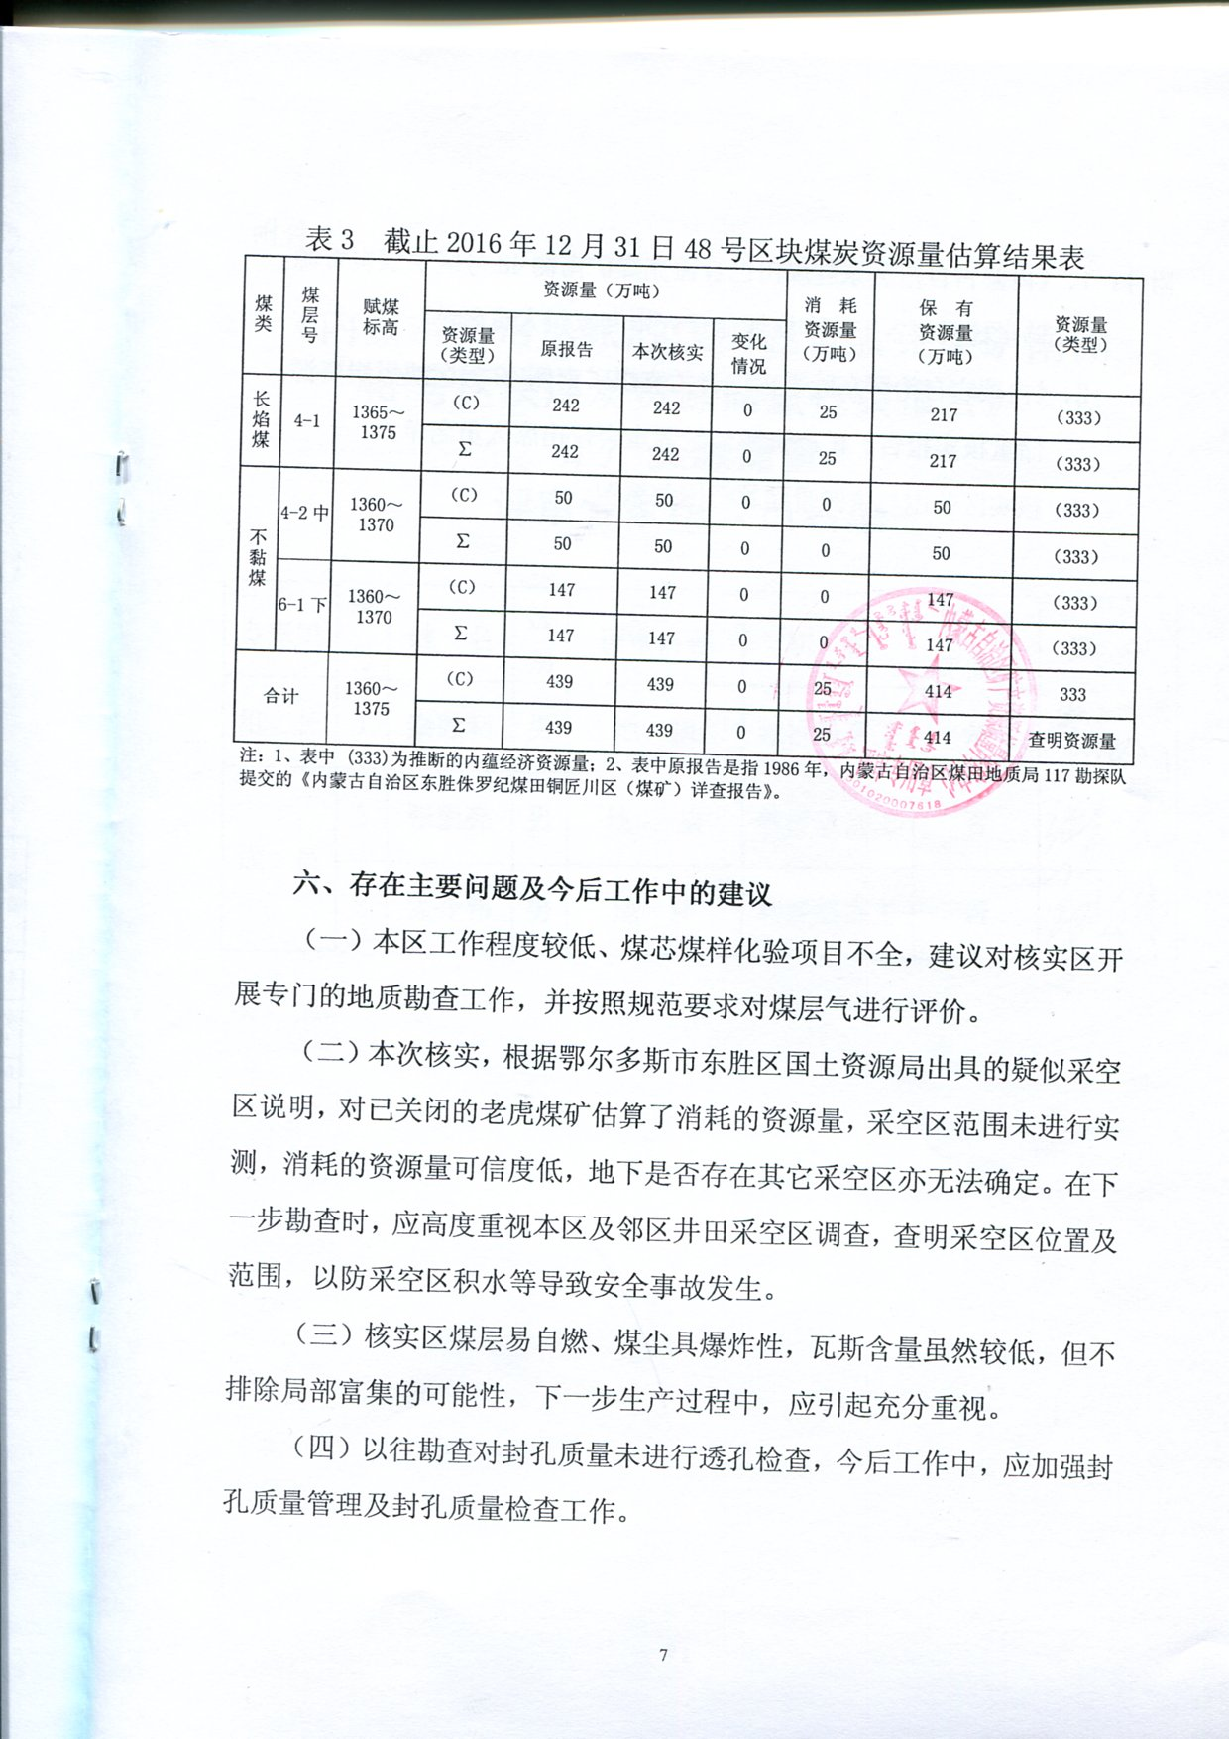
表3 截止2016年12月31日48号区块煤炭资源量估算结果表
煤  类 | 煤  层  号 |  | 赋煤  标高 | 资源量（万吨） |  |  |  | 消 耗  资源量  （万吨） | 保 有  资源量  （万吨） | 资源量  （类型）
煤  类 |  |  | 赋煤  标高 | 资源量  （类型） | 原报告 | 本次核实 | 变化  情况 | 消 耗  资源量  （万吨） | 保 有  资源量  （万吨） | 资源量  （类型）
长  焰  煤 | 4-1 |  | 1365～  1375 | （C） | 242 | 242 | 0 | 25 | 217 | （333）
长  焰  煤 |  |  | 1365～  1375 | ∑ | 242 | 242 | 0 | 25 | 217 | （333）
不  黏  煤 | 4-2中 |  | 1360～  1370 | （C） | 50 | 50 | 0 | 0 | 50 | （333）
不  黏  煤 |  |  | 1360～  1370 | ∑ | 50 | 50 | 0 | 0 | 50 | （333）
不  黏  煤 | 6-1下 |  | 1360～  1370 | （C） | 147 | 147 | 0 | 0 | 147 | （333）
不  黏  煤 |  |  | 1360～  1370 | ∑ | 147 | 147 | 0 | 0 | 147 | （333）
合计 |  | 1360～  1375 |  | （C） | 439 | 439 | 0 | 25 | 414 | 333
 |  |  |  | ∑ | 439 | 439 | 0 | 25 | 414 | 查明资源量
注：1、表中 (333)为推断的内蕴经济资源量；2、表中原报告是指1986年，内蒙古自治区煤田地质局117勘探队提交的《内蒙古自治区东胜侏罗纪煤田铜匠川区（煤矿）详查报告》。

六、存在主要问题及今后工作中的建议
（一）本区工作程度较低、煤芯煤样化验项目不全，建议对核实区开展专门的地质勘查工作，并按照规范要求对煤层气进行评价。
（二）本次核实，根据鄂尔多斯市东胜区国土资源局出具的疑似采空区说明，对已关闭的老虎煤矿估算了消耗的资源量，采空区范围未进行实测，消耗的资源量可信度低，地下是否存在其它采空区亦无法确定。在下一步勘查时，应高度重视本区及邻区井田采空区调查，查明采空区位置及范围，以防采空区积水等导致安全事故发生。
（三）核实区煤层易自燃、煤尘具爆炸性，瓦斯含量虽然较低，但不排除局部富集的可能性，下一步生产过程中，应引起充分重视。
（四）以往勘查对封孔质量未进行透孔检查，今后工作中，应加强封孔质量管理及封孔质量检查工作。
附件：1、《内蒙古自治区东胜煤田巴音孟克煤矿南侧48号区块煤炭资源储量核实报告》矿产资源储量评审专家组人员名单；
2、《内蒙古自治区东胜煤田巴音孟克煤矿南侧48号区块煤炭资源储量核实报告》矿产资源储量评审会议出席人员名单；
3、核实区范围与资源量估算范围关系图。

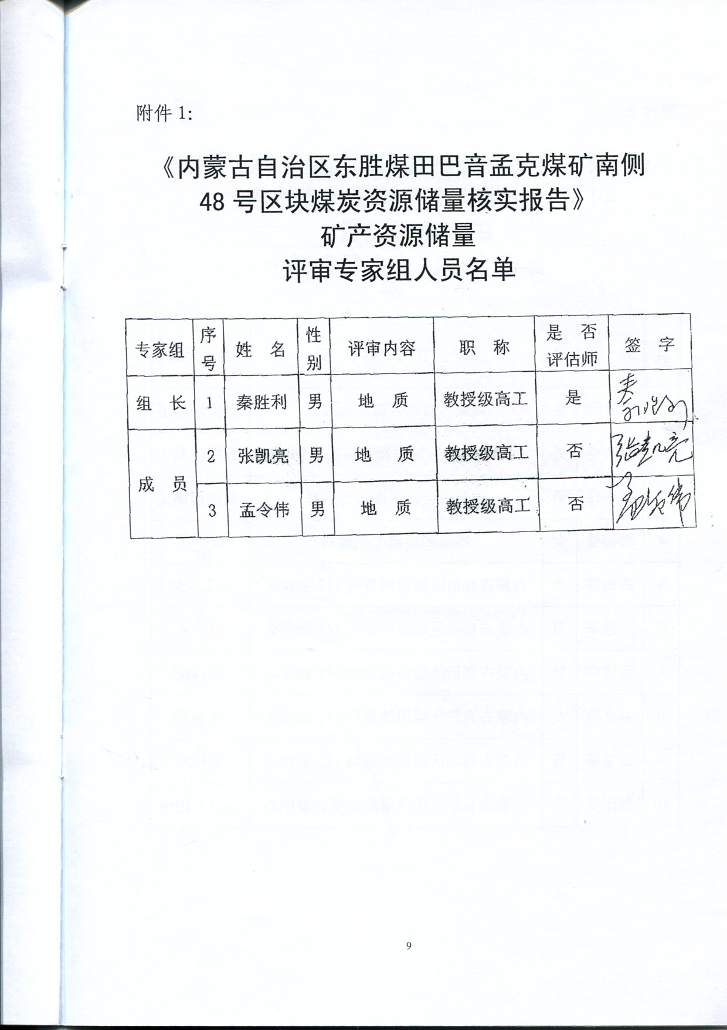
附件1：

《内蒙古自治区东胜煤田巴音孟克煤矿南侧48号区块煤炭资源储量核实报告》
矿产资源储量
评审专家组人员名单

专家组 | 序号 | 姓 名 | 性别 | 评审内容 | 职 称 | 是 否评估师 | 签 字
组 长 | 1 | 秦胜利 | 男 | 地 质 | 教授级高工 | 是
成 员 | 2 | 张凯亮 | 男 | 地 质 | 教授级高工 | 否
成 员 | 3 | 孟令伟 | 男 | 地 质 | 教授级高工 | 否

附件2：

《内蒙古自治区东胜煤田巴音孟克煤矿南侧48号区块煤炭资源储量核实报告》
矿产资源储量
评审会议出席人员名单

序号 | 姓 名 | 性别 | 工 作 单 位 | 职务/职称
1 | 秦胜利 | 男 | 内蒙古自治区煤田地质局 | 教授级高工
2 | 张凯亮 | 男 | 内蒙古自治区地质勘查基金管理中心 | 教授级高工
3 | 孟令伟 | 男 | 内蒙古自治区煤田地质局 | 教授级高工
4 | 郝智慧 | 女 | 鄂尔多斯国土资源局 | 科 员
5 | 齐福辉 | 男 | 内蒙古自治区煤田地质局117勘探队 | 总工程师
6 | 王道华 | 男 | 内蒙古自治区煤田地质局117勘探队 | 科 长
7 | 蔡洪广 | 男 | 内蒙古自治区煤田地质局117勘探队 | 副科长
8 | 刘文艳 | 女 | 内蒙古自治区煤田地质局117勘探队 | 工程师
9 | 黄玉州 | 男 | 内蒙古自治区煤田地质局117勘探队 | 工程师
10 | 郭团员 | 男 | 内蒙古自治区矿产资源储量评审中心 | 高级工程师

附件3：

核实区范围与资源量估算范叠合图

